***Lampira 1***

***PLAN OF ACTION***

**(SEPTEMBER 2017 – AGUSTUS 2018)**

|  |  |  |  |  |  |  |  |  |  |  |  |  |  |  |  |  |  |  |  |  |  |  |  |  |  |  |  |  |  |  |  |  |  |  |  |  |  |  |  |  |  |  |  |  |  |  |  |  |  |  |  |  |  |  |  |  |  |  |
| --- | --- | --- | --- | --- | --- | --- | --- | --- | --- | --- | --- | --- | --- | --- | --- | --- | --- | --- | --- | --- | --- | --- | --- | --- | --- | --- | --- | --- | --- | --- | --- | --- | --- | --- | --- | --- | --- | --- | --- | --- | --- | --- | --- | --- | --- | --- | --- | --- | --- | --- | --- | --- | --- | --- | --- | --- | --- | --- |
| **No** | **Kegiatan** | **2017** | | | | | | | | | | | | | | | | | **2018** | | | | | | | | | | | | | | | | | | | | | | | | | | | | | | | | | | | | | | | |
| **September** | | | | **Oktober** | | | | **November** | | | | **Desember** | | | | | **Januari** | | | | **Februari** | | | | | **Maret** | | | | | **April** | | | | | **Mei** | | | | | **Juni** | | | | | **Juli** | | | | **Agustus** | | | | | |
| 1 | 2 | 3 | 4 | 1 | 2 | 3 | 4 | 1 | 2 | 3 | 4 | 1 | 2 | 3 | 4 | 1 | | 2 | 3 | 4 | | 1 | 2 | 3 | 4 | | 1 | 2 | 3 | 4 | | 1 | 2 | 3 | 4 | | 1 | 2 | 3 | 4 | 1 | 2 | 3 | | 4 | 1 | 2 | 3 | 4 | | 1 | 2 | 3 | 4 |
| 2 | Pengajuan Judul |  |  |  |  |  |  |  |  |  |  |  |  |  |  |  |  |  | |  |  |  | |  |  |  |  | |  |  |  |  | |  |  |  |  | |  |  |  |  |  |  |  | |  |  |  |  |  | |  |  |  |  |
| 3 | ACC Judul |  |  |  |  |  |  |  |  |  |  |  |  |  |  |  |  |  | |  |  |  | |  |  |  |  | |  |  |  |  | |  |  |  |  | |  |  |  |  |  |  |  | |  |  |  |  |  | |  |  |  |  |
| 4 | Revisi Judul |  |  |  |  |  |  |  |  |  |  |  |  |  |  |  |  |  | |  |  |  | |  |  |  |  | |  |  |  |  | |  |  |  |  | |  |  |  |  |  |  |  | |  |  |  |  |  | |  |  |  |  |
| 5 | Penulusuran Literatur |  |  |  |  |  |  |  |  |  |  |  |  |  |  |  |  |  | |  |  |  | |  |  |  |  | |  |  |  |  | |  |  |  |  | |  |  |  |  |  |  |  | |  |  |  |  |  | |  |  |  |  |
| 6 | Penyusun Proposal |  |  |  |  |  |  |  |  |  |  |  |  |  |  |  |  |  | |  |  |  | |  |  |  |  | |  |  |  |  | |  |  |  |  | |  |  |  |  |  |  |  | |  |  |  |  |  | |  |  |  |  |
| 7 | Ujian Sidang Proposal |  |  |  |  |  |  |  |  |  |  |  |  |  |  |  |  |  | |  |  |  | |  |  |  |  | |  |  |  |  | |  |  |  |  | |  |  |  |  |  |  |  | |  |  |  |  |  | |  |  |  |  |
| 8 | Revisi dan Persetujuan Proposal |  |  |  |  |  |  |  |  |  |  |  |  |  |  |  |  |  | |  |  |  | |  |  |  |  | |  |  |  |  | |  |  |  |  | |  |  |  |  |  |  |  | |  |  |  |  |  | |  |  |  |  |
| 9 | Pengambilan Data |  |  |  |  |  |  |  |  |  |  |  |  |  |  |  |  |  | |  |  |  | |  |  |  |  | |  |  |  |  | |  |  |  |  | |  |  |  |  |  |  |  |  | |  |  |  |  | |  |  |  |  |
| 10 | Pengolahan Data |  |  |  |  |  |  |  |  |  |  |  |  |  |  |  |  |  | |  |  |  | |  |  |  |  | |  |  |  |  | |  |  |  |  | |  |  |  |  |  |  |  | |  |  |  |  |  | |  |  |  |  |
| 11 | Ujian Sidang Skripsi |  |  |  |  |  |  |  |  |  |  |  |  |  |  |  |  |  | |  |  |  | |  |  |  |  | |  |  |  |  | |  |  |  |  | |  |  |  |  |  |  |  | |  |  |  |  |  | |  |  |  |  |
| 12 | Revisi dan Persetujuan Skripsi |  |  |  |  |  |  |  |  |  |  |  |  |  |  |  |  |  | |  |  |  | |  |  |  |  | |  |  |  |  | |  |  |  |  | |  |  |  |  |  |  |  | |  |  |  |  |  | |  |  |  |  |

Peneliti

Melkias Melatunan

NIM. P17211175010

Lampiran 2

KISI-KISI KUESIONER

Pengaruh Peran Perawat Perioperatif Terhadap Tingkat Kecemasan Pasien Pre Operasi Di Rumah Sakit Umum Daerah Bangil Pasuruan

|  |  |  |  |
| --- | --- | --- | --- |
| Variabel | Sub Variabel | Parameter | No Soal |
| Independen  Peran Perawat Perioperatif | Pengkajian Umum | 1. Identitas pasien. Pengkajian ini perlu di lakukan dilakukan agar tidak terjadi duplikasi nama pasien. 2. Persiapan Umum, persiapan informed konsent, memastikan bahwa pasien atau keluarga dan dokter sudah menandatangani isi dari informed konsent, persiapan alat dan obat yang akan di gunakan selama pembedahan, | 1 |
| Riwayat kesehatan | 1. Riwayat penyakit yang pernah di derita dan alasan utama pasien mencari pengobatan 2. Mengkaji riwayat Pengalaman bedah sebelumnya, dapat mempengaruhi respons fisik dan psikologis pasien terhadap prosedur pembedahan 3. Riwayat alergi obat, mewaspadai adanya alergi terhadap berbagai obat yang mungkin di berikan selama fase intraoperasi. | 2 |
| Pengkajian psikososiospiritual | 1. Perasaan, mendeteksi perasaan pasien tentang pembedahan dari perilaku dan perbuatannya, menjelaskan kepada pasien bahwa rasa takut dan khawatir merupakan perasaan yang normal. 2. Konsep diri, mengkaji konsep diri pasien dengan cara meminta pasien menidentifikasi kekuatan dan kelemahan dirinya, pasien yang cepat mengkritik mungkin mempunyai harga diri yang rendah atau sedang menguji pendapat perawat tentang karakter mereka. 3. Citra diri, mengkaji perubahan citra tubuh yang pasien anggap akan terjadi akibat operasi. 4. Sumber koping, menentukan kemampuan pasien dalam mengatasi stres akibat pembedahan 5. Kepercayaan spiritual, membantu pasien mrndapat bantuan spiritual yang diinginkan. 6. Pengetahuan, persepsi dan pemahama. Mempersiapkan pasien dan keluarga dalam merencanakan penyuluhan dan tindakan untuk mempersiapkan kondisi emosional pasien | 3 |

KISI-KISI KUESIONER

Pengaruh Peran Perawat Perioperatif Terhadap Tingkat Kecemasan Pasien Pre Operasi Di Rumah Sakit Umum Daerah Bangil Pasuruan

|  |  |  |  |
| --- | --- | --- | --- |
| Variabel | Sub Variabel | Parameter | No Soal |
| Dependen  Tingkat Kecemasan | Perasaan ansietas | 1. Cemas: klien terlihat kuatir, gelisah, panik 2. Takut: klien terlihat sering ketakutan jika melihat sesuatu terutama sesuatu yang menakutkan misalnya suara keras 3. Mudah tersinggung: klien sering membicarakan orang lain dengan sinis 4. Firasat buruk: klien terlihat berpikir buruk tentang kesehatannya | 1 |
| ketegangan | 1. Lesu: klien terlihat tidak semangat menjalankan aktivitas 2. Tidur tidak tenang: klien mengatakan sering tidak bisa tidur dengan tenang dan saat tidur klien sering erlihat gerak 3. Gemetar: klen terlihat bergetar pada sebagian anggota tubuh seperti tangan, kaki atau mulut 4. Gelisah: klien mengatakan merasa tidak tenang dan klien terlihat bingung 5. Mudah Terkejut: klien mengatakanmudah kaget yang berlebihan terhadap sesuatu dan klien terlihat sering terkejut jika ada suara keras 6. Mudah menangis : klien mengatakan sering managis dan klien terlihat berlebihan terhadap perasaan sedih sehingga mudah menangis. | 2 |
| Ketakutan | 1. Gelap: kien mengatakan takut pada gelap dan klien terlihat tidak suka pada tempat yang kekurangan cahaya 2. Ditinggal sendiri: ketakutan berlebihan jika tidak ada yang menemaninya 3. Orang asing: klien telihat ketakutan berlebihan terhadap orang asing 4. Binatang Besar : Perasaan takut berlebihan pada binatang berukuran besar seperti sapi, kerbau, gajah dll 5. Keramaian lalu lintas: perasaan takut berlebihan terhadap keramaian lalu lintas yang merasa akan membahayakannya 6. Kerumunan orang banyak : perasaan yang berlebihan terhadap keerumunan orang banyak merasa terancam | 3 |

|  |  |  |  |
| --- | --- | --- | --- |
| Variabel | Sub Variabel | Parameter | No Soal |
|  | Gangguan Tidur | 1. Sukar tidur: klien terlihat kesulitan memulai tidur 2. Terbangun di malam hari: klien mengatakan sering terbangun di malam hari tanpa sebab 3. Tidak puas, Bangun Lesu: klien terlihat lesu saat bangun karena klien tidak dapat tidur dengan nyenyak 4. Sering mimpi buruk: klien mengatakan sering mimpi buruk saat tidur dan terkadang sesekali terlihat berteriak-teriak saat tidur 5. Mimpi menakutkan: klien mengatakan sering mimpi hal-hal yang menakutkan terkadang sesekali terlihat berteriak-teriak saat tidur |  |
| Gangguan Kecerdasa | 1. Daya ingat buruk: saat setelah membahas sesuatu klien di minta mengulangi tidak dapat mengulangi atau mengingatnya kembali 2. Sulit berkonsentrasi: saat klien di ajak berbicara tidak fokus mendengarkan seperti menoleh kesana kemari dan berbicara di luar pembahasan 3. Sering bingung: saat klien di ajak berbicara sering bingung saaat menjawab pertanyaan | 5 |
| Perasaan depresi | 1. Kehilangan minat: klien tidak tertarik pada sesuatu yang indah misalnya pemandangan 2. Bangun Dini Hari: kien terlihat sudah bangun sebelum jam 04.00 3. Berkurangnya kesukaan pada hobi: klien tidak lagi suka dengan hobinya 4. Perasaan berubah-berubah sepanjang hari: klien terlihat mudah berubah perasaan yang awalnya mau berbicara dengan kita tiba-tiba tidak mau dan seperti marah kepada kita | 6 |
| Gejala somatik | 1. Nyeri otot : Klien terlihat memegangi salah satu anggota tubuhnya seperti kesakitan 2. Kaku: klien terlihat merubah posisi seperti ada yang tidak nyaman pada tubuhnya 3. Kedutaan oto: klien mengatakan sering kedutan 4. Gigi gemertak: gigi klien terlihat gemertak 5. Suara tidak stabil: suara klien saat di ajak berbicara sering tidak stabil terkadang keras terkadan pelan | 7 |
|  | Gejala Sensorik | 1. Telinga berdengung atau tinnitus: Klien mengatakan telinganya sering berdengung 2. Penglihatan kabur: klien mengatakan matanya sering kabur klien terlihat kesulitaan saat melihat atau mencari sesuatu benda 3. Muka marah dan pucat: wajah klien terlihat merah dan pucat 4. Merasa lemah: Klien mengatakan sering lemas dan klien terlihat sering tidur dan malas melakukan aktifitas | 8 |

|  |  |  |  |
| --- | --- | --- | --- |
| Variabel | Sub Variabel | Parameter | No Soal |
|  | Gejala Kardivaskuler | 1. Denyut Nadi Cepat : denyut nadi klien >100 kali per menit 2. Berdebar-debar: dada klien terlihat berdetak kencang dan nadi >100 kali per menit 3. Nyeri dada: klien terlihat seperti kesakitan dan memegangi dadanya 4. Denyut nadi mengeras: denyut nadi >100 kali per menit dan denyut sangat kuat 5. Rasa lemah seperti mau pingsan: klien terlihat letih dan klien mengatakan seperti mau pingsan   Denyut Jantung hilang sekejab: denyut nadi klien hilang timbul dan tidak stabil |  |
| Gejala Pernapasan | 1. Rasa Tertekan di dada: klien mengatakan dadanya seperti tertekan dan klien terlihat berusaha melonggarkan baju di daerah dad dan memegangi dada seperti kesakitan 2. Perasaan tercekik: klien mengatakan seperti tercekik dan klien terlihat sering memegangi lehernya 3. Merasa nafas pendek atau sesak: Klien mengatakan sulit bernafas dan RR klien >20 kali per menit 4. Sering menarik nafas panjang: klien terlihat sering menarik nafas panjang 5. Rasa Tertekan di dada: klien mengatakan dadanya seperti tertekan dan klien terlihat berusaha melonggarkan baju di daerah dad dan memegangi dada seperti kesakitan 6. Perasaan tercekik: klien mengatakan seperti tercekik dan klien terlihat sering memegangi lehernya 7. Merasa nafas pendek atau sesak: Klien mengatakan sulit bernafas dan RR klien >20 kali per menit 8. Sering menarik nafas panjang: klien terlihat sering menarik nafas panjang | 10 |
| Gejala Gastrointestinal | 1. Sulit menelan: klien mengatakan sakit saat menelan dan klien terlihat seperti kesulitan menelan saat makan dengan memegangi leher dan minta minum setiap makan 2. Mual muntah: klien mengatakan sering mual muntah dan klien terlihat sering muntah 3. Berat badan menurun: klien mengatakan berat badannya turun 4. Konstipasi: klien mengatakan sering sulit buang air besar dan BAB nya keras 5. Perut melilit: klien mengatakan perutnya sakit dan klien terlihat memegangi perutnya 6. Gangguan pencernaan: klien mengatakan sering sakit perut dan pencernaan 7. Nyeri Lambung: klien mengatakan sering nyeri lambung klien sering memegangi perutnya 8. Perut terasa penuh : klien mengatakan perutnya sering terasa penuh dan klien terlihat tidak mau makan | 11 |

|  |  |  |  |
| --- | --- | --- | --- |
| Variabel | Sub Variabel | Parameter | No Soal |
|  | Gejala Urogenitalia | 1. Sering kencing: klien terlihat bolak balik ke kamar mandi 2. Tidak dapat menahan kencing: klien terlihat sering izin ke kamar kecil | 12 |
|  | Gejala Vegetative atau otonom | 1. Mulut kerng: mulut klien terlihat kering 2. Muka kering: muka klien terlihat kering 3. Mudah berkeringat: pada bagian dahi, tangan dan badan terlihat basah karena keringatan padahal situasi ruangan tidak dalam keaadan panas 4. Pusing/sakit kepala: klien terlihat mengerutkan wajah dan memegangi kepala seperti orang kesakitan di bagian kepal. 5. Bulu roma berdiri: bulu roma roma klien di tangan dan kaki terlihat berdiri | 13 |
| Apakah klien terlihat | 1. Gelisah: klien terlihat panik seperti menggenggam tangan, menggoyangkan kaki, atau menggigit bibir 2. Tidak tenang: klien terlihat tidak tenang dan gelisah saat di ajak bicara 3. Mengerutkan dahi muka tegang: klien terlihat mengerutkan dahi dan muka terlihat tegang 4. Tonus atau tegangan otot meningkat: tonus atau ketegangan otot klien meningkat 5. Napas pendek dan cepat: klien terlihat bernafas pendek dan cepat RR<20 kali per menit 6. Muka merah: wajah klien terlihat merah | 14 |
| total | | | 14 |

Lampiran 3

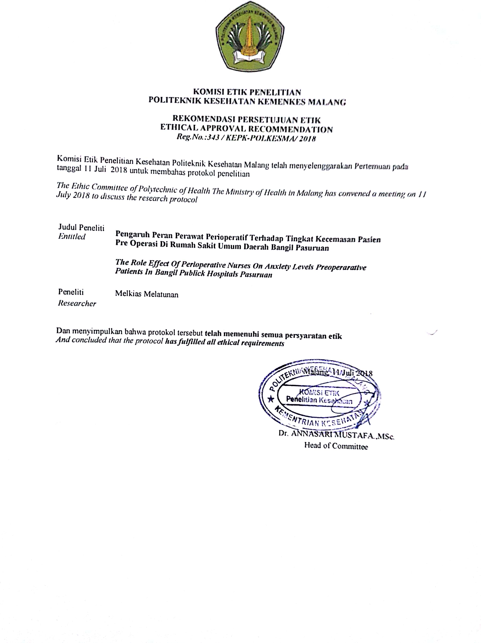

Lampiran 4

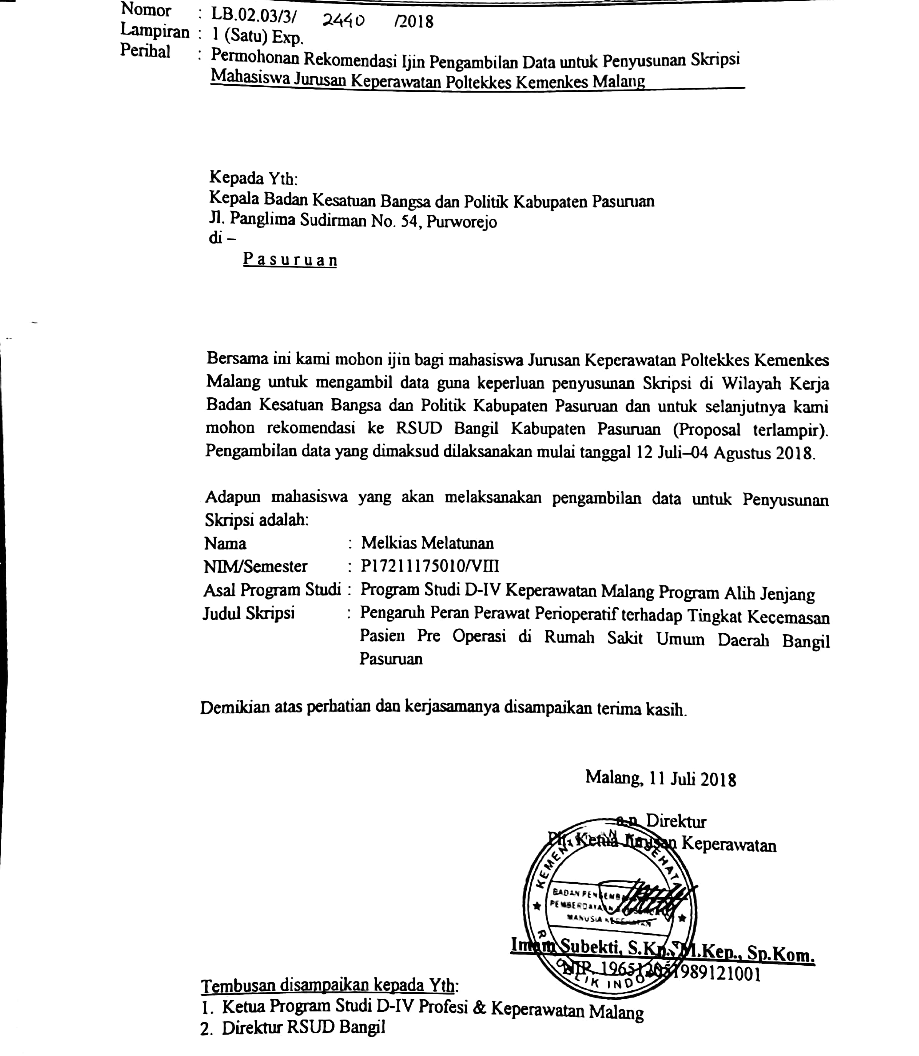

Lampiran 5

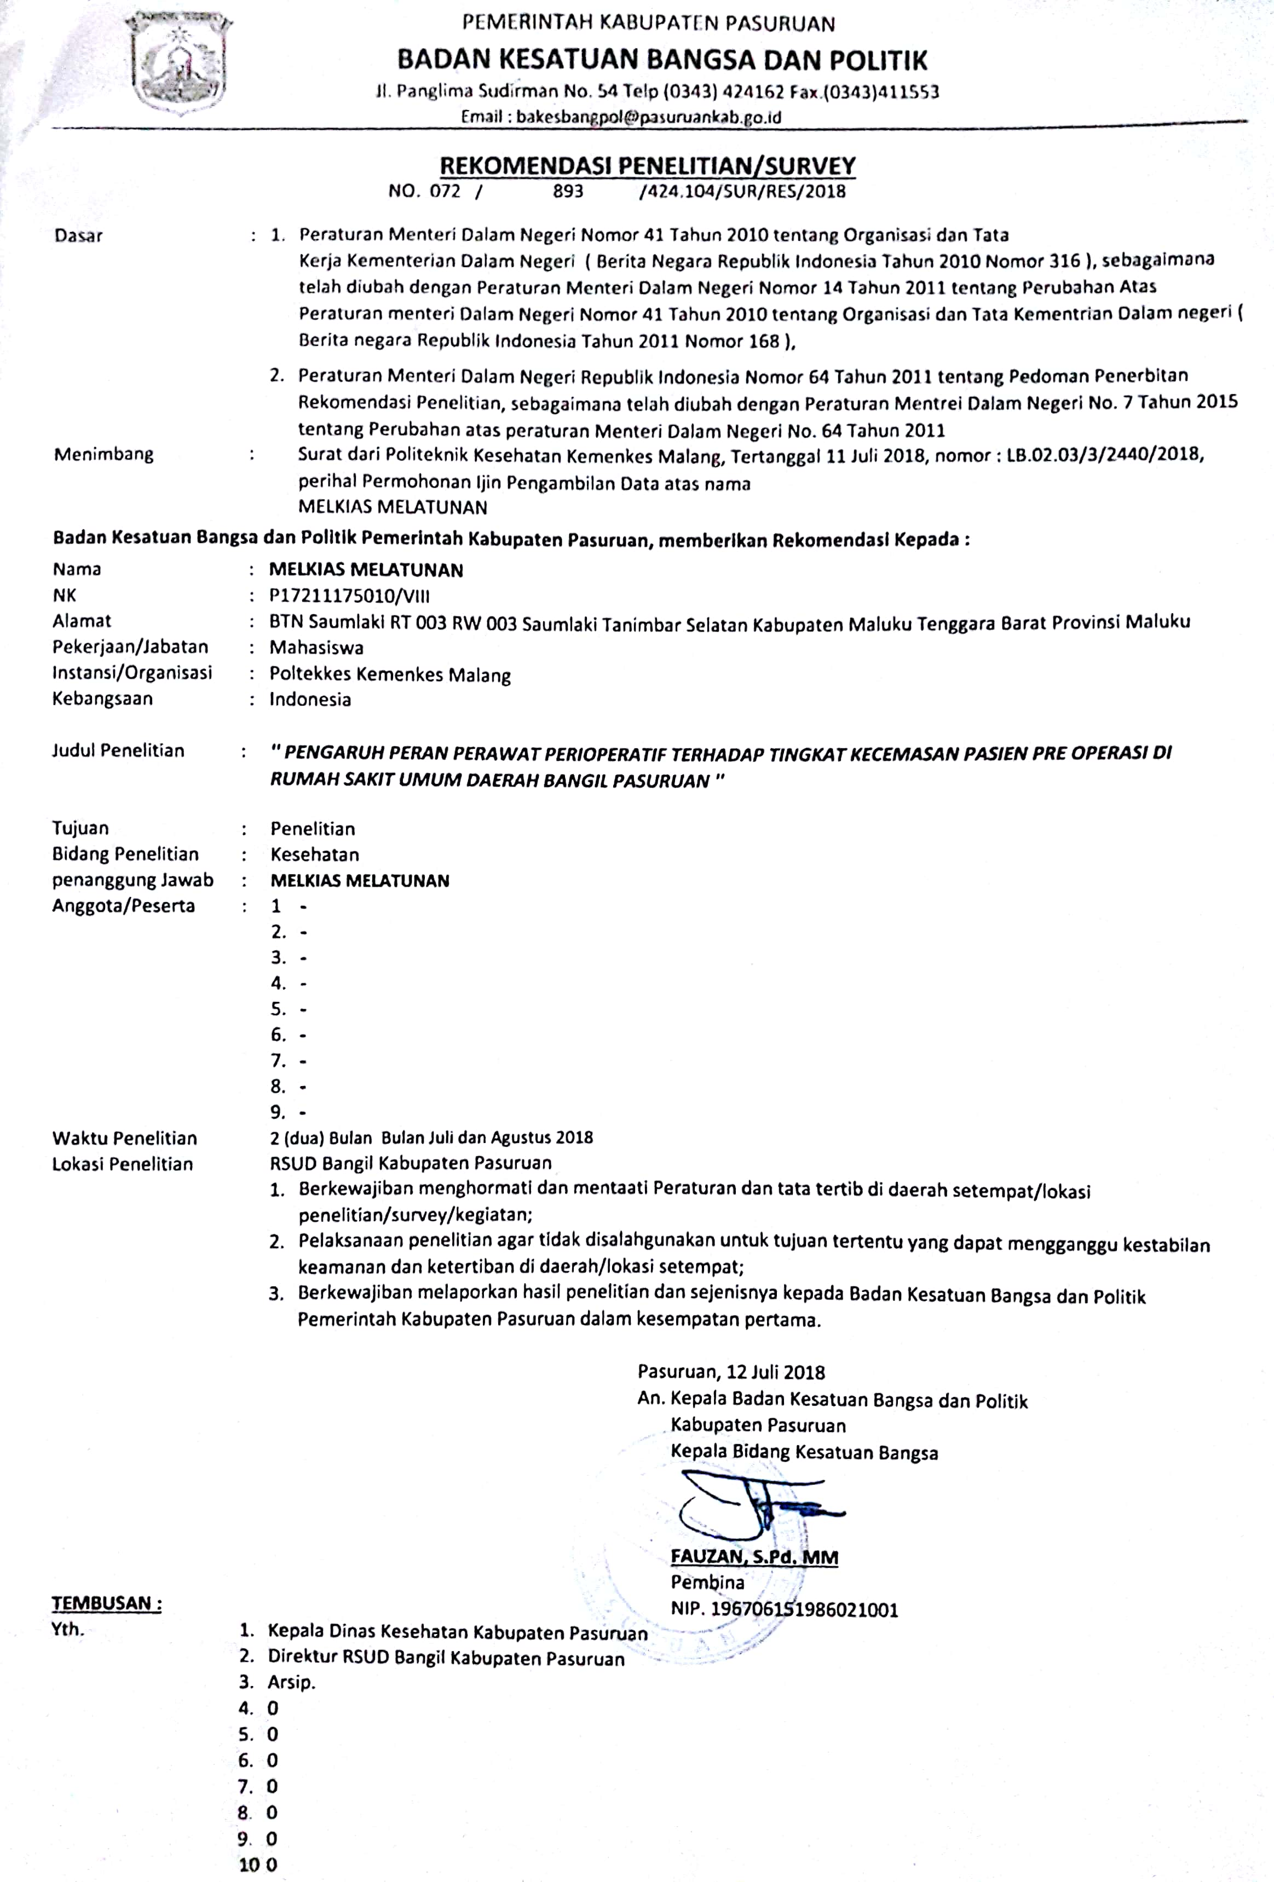

Lampiran 6

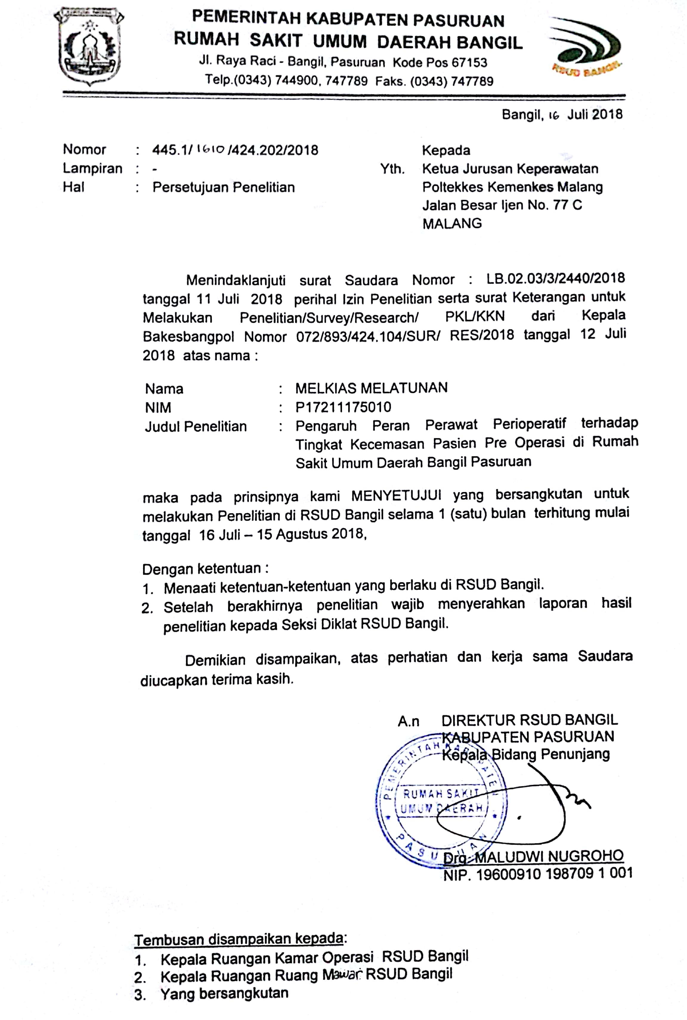

Lampiran 7

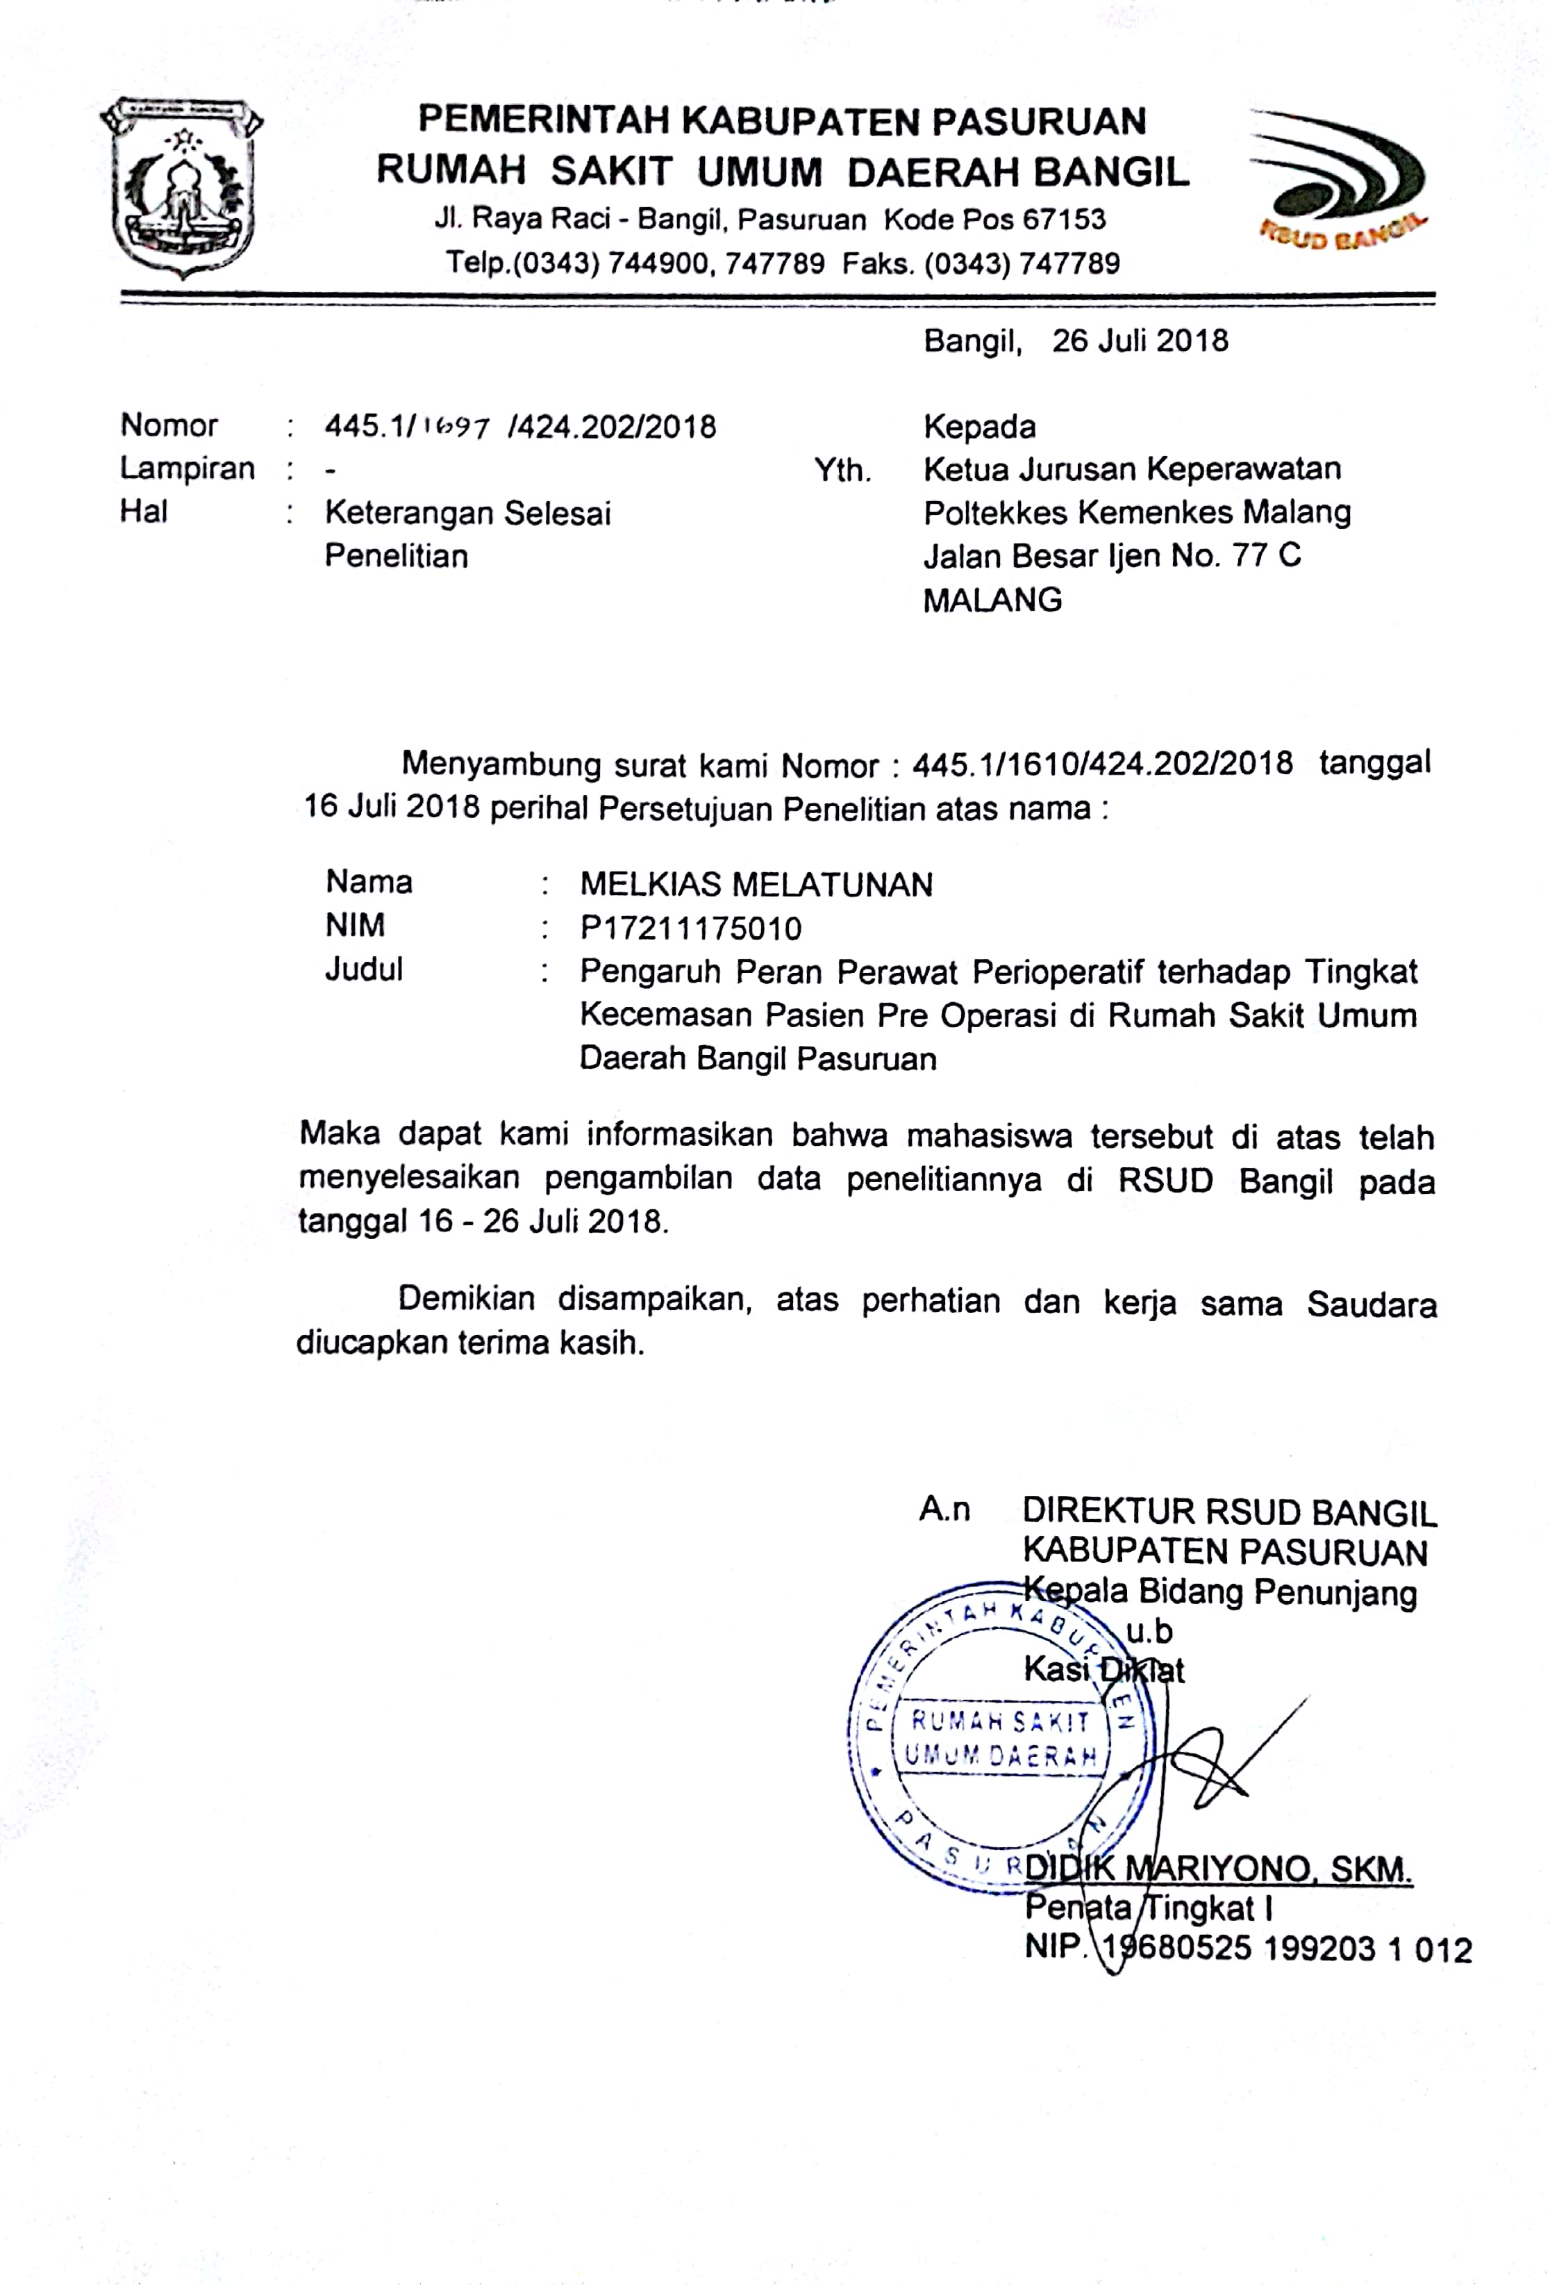

Lampiran 8

**INFORMED CONSENT**

**(Surat Persetujuan Setelah Penjelasan)**

Yang bertandatangan di baewah ini, saya :

Nama :

Umur :

Jenis Kelamin :

Alamat :

Pekerjaan :

Setelah mendapat penjelasan serta menyadari manfaat dari penelitian dengan judul **“Pengaruh Peran Perawat Perioperatif Terhadap Tingkat Kecemasan Pasien Pre Operasi Di Rumah Sakit Umum Daerah Bangil Pasuruan”** menyatakan

**(*BERSEDIA/ TIDAK BERSEDIA*)**

Ikut serta sebagai responden, dengan catatan bila suatu waktu merasa di rugikan dalam bentuk apapun berhak membatalkan persetujuan ini. Saya percaya apa yang saya infomasikan di jamin kerahasiaannya.

*)Coret yang tidak perlu

Peneliti Malang ,.....................2017

Responden

Melkias Melatunan (.......................................)

NIM: P17211175010

Lampiran 9

**LEMBARAN IDENTITAS RESPONDEN**

No. Responen :...................................................

Nama :....................................................

Umur :....................................................

Jenis Kelamin :.....................................................

Agama :....................................................

Pendidikan terakhir :....................................................

Lampiran 10

LEMBARAN OBSERVASI

Peran Perawat Perioperatif pada saat Preoperasi Di RSUD Bangil Pasuruan

No Kode Responden:

|  |  |  |  |  |
| --- | --- | --- | --- | --- |
| no | Peran perawat preoperasi | Pilihan Jawaban | | skor |
| ya | tidak |
| 1 | Pengkajian Umum | | |  |
| 1. Identitas pasien |  |  |
| 1. Persiapan umum, informed konsen, persiapan alat dan obat |  |  |
| 2 | Riwayat kesehatan | | |  |
| 1. Riwayat penyakit yang pernah di derita dan alasan utama pasien mencari pengobatan |  |  |
| 1. Riwayat Pengalaman bedah sebelumnya |  |  |
| 1. Riwayat alergi obat |  |  |
| 3 | Pengkajian psikososiospiritual | | |  |
| 1. Perasaan, mendeteksi perasaan pasien tentang pembedahan dari perilaku dan perbuatannya |  |  |
| 1. Konsep diri, mengkaji konsep diri pasien dengan meminta pasien menidentifikasi kekuatan dan kelemahan dirinya |  |  |
| 1. Citra diri, mengkaji perubahan citra tubuh yang pasien anggap akan terjadi akibat operasi |  |  |
| 1. Sumber koping, menentukan kemampuan pasien dalam mengatasi stres akibat pembedahan |  |  |

|  |  |  |  |  |  |
| --- | --- | --- | --- | --- | --- |
| no | Peran perawat preoperasi | | Pilihan Jawaban | | skor |
| ya | tidak |
|  | 1. Kepercayaan spiritual, membantu pasien mendapat bantuan spritual yang di inginkan. |  | |  |  |
| 1. Pengetahuan, persepsi dan pemahama. Mempersiapkan pasien dan keluarga dalam merencanakan penyuluhan dan tindakan untuk mempersiapkan kondisi emosional pasien |  | |  |

Lampiran 11

KUISIONER

PENGUKURAN TINGKAT KECEMASAN

Skala Kecemasan Hamilton Anxiety Rating Scale (HARS)

Tanda Centang Pada Kolom Sesuai Dengan Gejala Yang Di Rasakan

|  |  |  |  |  |
| --- | --- | --- | --- | --- |
| No | Gejala Cemas | Pilihan Jawaban | | Skor |
| Ya | Tidak |
| 1 | **Perasaan ansietas** | | |  |
| 1. Cemas |  |  |
| 1. Ketakut |  |  |
| 1. Mudah tersinggung |  |  |
| 1. Firasat buruk |  |  |
| 2 | **Ketegangan** | | |  |
| 1. Lesu |  |  |
| 1. Tidur tidak tenang |  |  |
| 1. Gemetar |  |  |
| 1. Gelisah |  |  |
| 1. Mudah Terkejut |  |  |
| 1. Mudah menangis |  |  |
| 3 | **Ketakutan** | | |  |
| 1. Gelap |  |  |
| 1. Ditinggal sendiri |  |  |
| 1. Orang asing |  |  |
| 1. Binatang Besar |  |  |
| 1. Keramaian lalu lintas |  |  |
| 1. Kerumunan orang banyak |  |  |
| 4 | **Gangguan Tidur** | | |  |
| 1. Sukar tidur |  |  |
| 1. Terbangun di malam hari |  |  |
| 1. Tidak puas, Bangun Lesu |  |  |
| 1. Sering mimpi buruk |  |  |
| 1. Mimpi menakutkan |  |  |
| 5 | Gangguan Kecerdasan |  |  |  |
| 1. Daya ingat buruk |  |  |
| 1. Sulit berkonsentrasi |  |  |
| 1. Sering bingung |  |  |
| 6 | **Perasaan Depresi** | | |  |
| 1. Kehilangan minat |  |  |
| 1. Bangun Dini Hari |  |  |
| 1. Berkurangnya kesukaan pada hobi |  |  |
| 1. Perasaan berubah-berubah sepanjang hari |  |  |

|  |  |  |  |  |
| --- | --- | --- | --- | --- |
| No | Gejala Cemas | Pilihan Jawaban | | Skor |
| Ya | Tidak |
| 7 | **Gejala somatik** | | |  |
| 1. Nyeri Otot |  |  |
| 1. Kaku |  |  |
| 1. Kedutaan Otot |  |  |
| 1. Gigi Gemetar |  |  |
| 1. Suara tidak stabil |  |  |
| 8 | **Gejala Sensorik** | | |  |
| 1. Telinga berdengung atau tinnitus |  |  |
| 1. Penglihatan kabur |  |  |
| 1. Muka marah dan pucat |  |  |
| 1. Merasa Lemah |  |  |
| 9 | **Gejala Kardivaskuler** | | |  |
| 1. Denyut Nadi Cepat |  |  |
| 1. Berdebar-debar |  |  |
| 1. Nyeri dada |  |  |
| 1. Denyut nadi mengeras |  |  |
| 1. Rasa lemah seperti mau pingsan |  |  |
| 1. Denyut Jantung hilang sekejab |  |  |
| 10 | **Gejala Pernapasan** | | |  |
| 1. Rasa Tertekan di dada |  |  |
| 1. Perasaan tercekik |  |  |
| 1. Merasa nafas pendek atau sesak |  |  |
| 1. Sering menarik nafas panjang |  |  |
| 1. Rasa Tertekan di dada |  |  |
| 1. Perasaan tercekik |  |  |
| 1. Merasa nafas pendek atau sesak |  |  |
| 1. Sering menarik nafas panjang |  |  |
| 11 | **Gejala Gastrointestinal** | | |  |
| 1. Sulit menelan |  |  |
| 1. Mual muntah |  |  |
| 1. Berat badan menurun |  |  |
| 1. Konstipasi |  |  |
| 1. Perut melilit |  |  |
| 1. Gangguan pencernaan |  |  |
| 1. Nyeri Lambung |  |  |
| 1. Perut terasa penuh |  |  |
| 12 | **Gejala Urogenitalia** | | |  |
| 1. Sering kencing |  |  |
| 1. Tidak dapat menahan kencing |  |  |

|  |  |  |  |  |
| --- | --- | --- | --- | --- |
| No | Gejala Cemas | Pilihan Jawaban | | Skor |
| Ya | Tidak |
| 13 | **Gejala Vegetative atau otonom** | | |  |
| 1. Mulut kerng |  |  |
| 1. Muka kering |  |  |
| 1. Mudah berkeringat 2. Pusing/sakit kepala |  |  |
| 1. Bulu roma berdiri |  |  |
| 14 | **Apakah klien terlihat** | | |  |
| 1. Gelisah |  |  |
| 1. Tidak tenang |  |  |
| 1. Mengerutkan dahi muka tegang |  |  |
| 1. Tonus atau tegangan otot meningkat |  |  |
| 1. Napas pendek dan cepat |  |  |
| 1. Muka merah |  |  |

Lampiran 12

**Wilcoxon Signed Ranks Test**

|  |  |  |  |  |
| --- | --- | --- | --- | --- |
| **Ranks** | | | | |
|  | | N | Mean Rank | Sum of Ranks |
| postest - pretest | Negative Ranks | 0a | ,00 | ,00 |
| Positive Ranks | 9b | 5,00 | 45,00 |
| Ties | 8c |  |  |
| Total | 17 |  |  |
| a. postest < pretest | | | | |
| b. postest > pretest | | | | |
| c. postest = pretest | | | | |

**NPar Tests**

|  |  |
| --- | --- |
| **Test Statisticsa** | |
|  | postest - pretest |
| Z | -3,000b |
| Asymp. Sig. (2-tailed) | ,003 |
| a. Wilcoxon Signed Ranks Test | |
| b. Based on negative ranks. | |

Lampiran 13

TABULASI DATA PERAN PERAWAT/BIDAN

|  |  |  |  |  |  |  |  |  |
| --- | --- | --- | --- | --- | --- | --- | --- | --- |
| No Responden/  pasien | Jumlah Perawat/Bidan  Yang Di Observasi | Jumlah Item Yang Di Observasi | | | | Nilai | Ket | |
| 1 | 2 | 3 | Jumlah | A | B |
| 1 | 4 | 1 | 1 | 1 | 3 | 3/3x100 | 100% |  |
| 2 | 4 | 1 | 1 | 0 | 2 | 2/3x100 |  | 66,7 |
| 3 | 4 | 1 | 1 | 1 | 3 | 3/3x100 | 100% |  |
| 4 | 4 | 1 | 1 | 1 | 3 | 3/3x100 | 100% |  |
| 5 | 4 | 1 | 1 | 0 | 2 | 2/3x100 |  | 66,7 |
| 6 | 4 | 1 | 1 | 0 | 2 | 2/3x100 |  | 66,7 |
| 7 | 4 | 1 | 1 | 0 | 2 | 2/3x100 |  | 66,7 |
| 8 | 4 | 1 | 1 | 1 | 3 | 3/3x100 | 100% |  |
| 9 | 4 | 1 | 1 | 0 | 2 | 2/3x100 |  | 66,7 |
| 10 | 4 | 1 | 1 | 0 | 2 | 2/3x100 |  | 66,7 |
| 11 | 4 | 1 | 1 | 0 | 2 | 2/3x100 |  | 66,7 |
| 12 | 4 | 1 | 1 | 0 | 2 | 2/3x100 |  | 66,7 |
| 13 | 4 | 1 | 1 | 0 | 2 | 2/3x100 |  | 66,7 |
| 14 | 4 | 1 | 1 | 0 | 2 | 2/3x100 |  | 66,7 |
| 15 | 4 | 1 | 1 | 1 | 3 | 3/3x100 | 100% |  |
| 16 | 4 | 1 | 1 | 0 | 2 | 2/3x100 |  | 66,7 |
| 17 | 4 | 1 | 1 | 1 | 3 | 3/3x100 | 100% |  |
| Jumlah | | | | | | | 6 | 11 |
|  | | | | | | | 35% | 65% |

Lampiran 14

TABULASI DATA UMUM KARATERISTIK PASIEN PREPERASI CAESAREA DI RSUD BANGIL PASURUAN

|  |  |  |  |  |  |  |  |  |
| --- | --- | --- | --- | --- | --- | --- | --- | --- |
| NO RESP | USIA | TINGKAT PENDIDIKAN | PEKERJAAN | | KECEMASAN | | PERAN PERAWAT | |
| YA | TIDAK | SEBELUM | SESUDAH | YA | TIDAK |
| 1 | 24 | SD |  | v | ringan | ringan | v |  |
| 2 | 19 | SD |  | v | ringan | sedang |  | v |
| 3 | 24 | SD |  | v | ringan | ringan | v |  |
| 4 | 37 | S1 | V |  | tidak cemas | tidak cemas | v |  |
| 5 | 39 | SMA | V |  | ringan | sedang |  | v |
| 6 | 20 | SD |  | v | ringan | sedang |  | v |
| 7 | 21 | SD |  | v | ringan | sedang |  | v |
| 8 | 23 | SMP |  | v | ringan | ringan | v |  |
| 9 | 21 | SD |  | v | berat | berat |  | v |
| 10 | 19 | SD |  | v | berat | berat |  | v |
| 11 | 25 | SMA |  | v | sedang | berat |  | v |
| 12 | 41 | SMA | V |  | ringan | sedang |  | v |
| 13 | 25 | SD |  | v | sedang | sedang |  | v |
| 14 | 18 | SD |  | v | sedang | sedang |  | v |
| 15 | 35 | SMA |  | v | ringan | ringan | v |  |
| 16 | 38 | SMP | V |  | ringan | sedang |  | v |
| 17 | 28 | SD | V |  | ringan | sedang | v |  |
| JUMLAH | | | 5 | 12 | JUMLAH | | 6 | 11 |

Lampiran 15

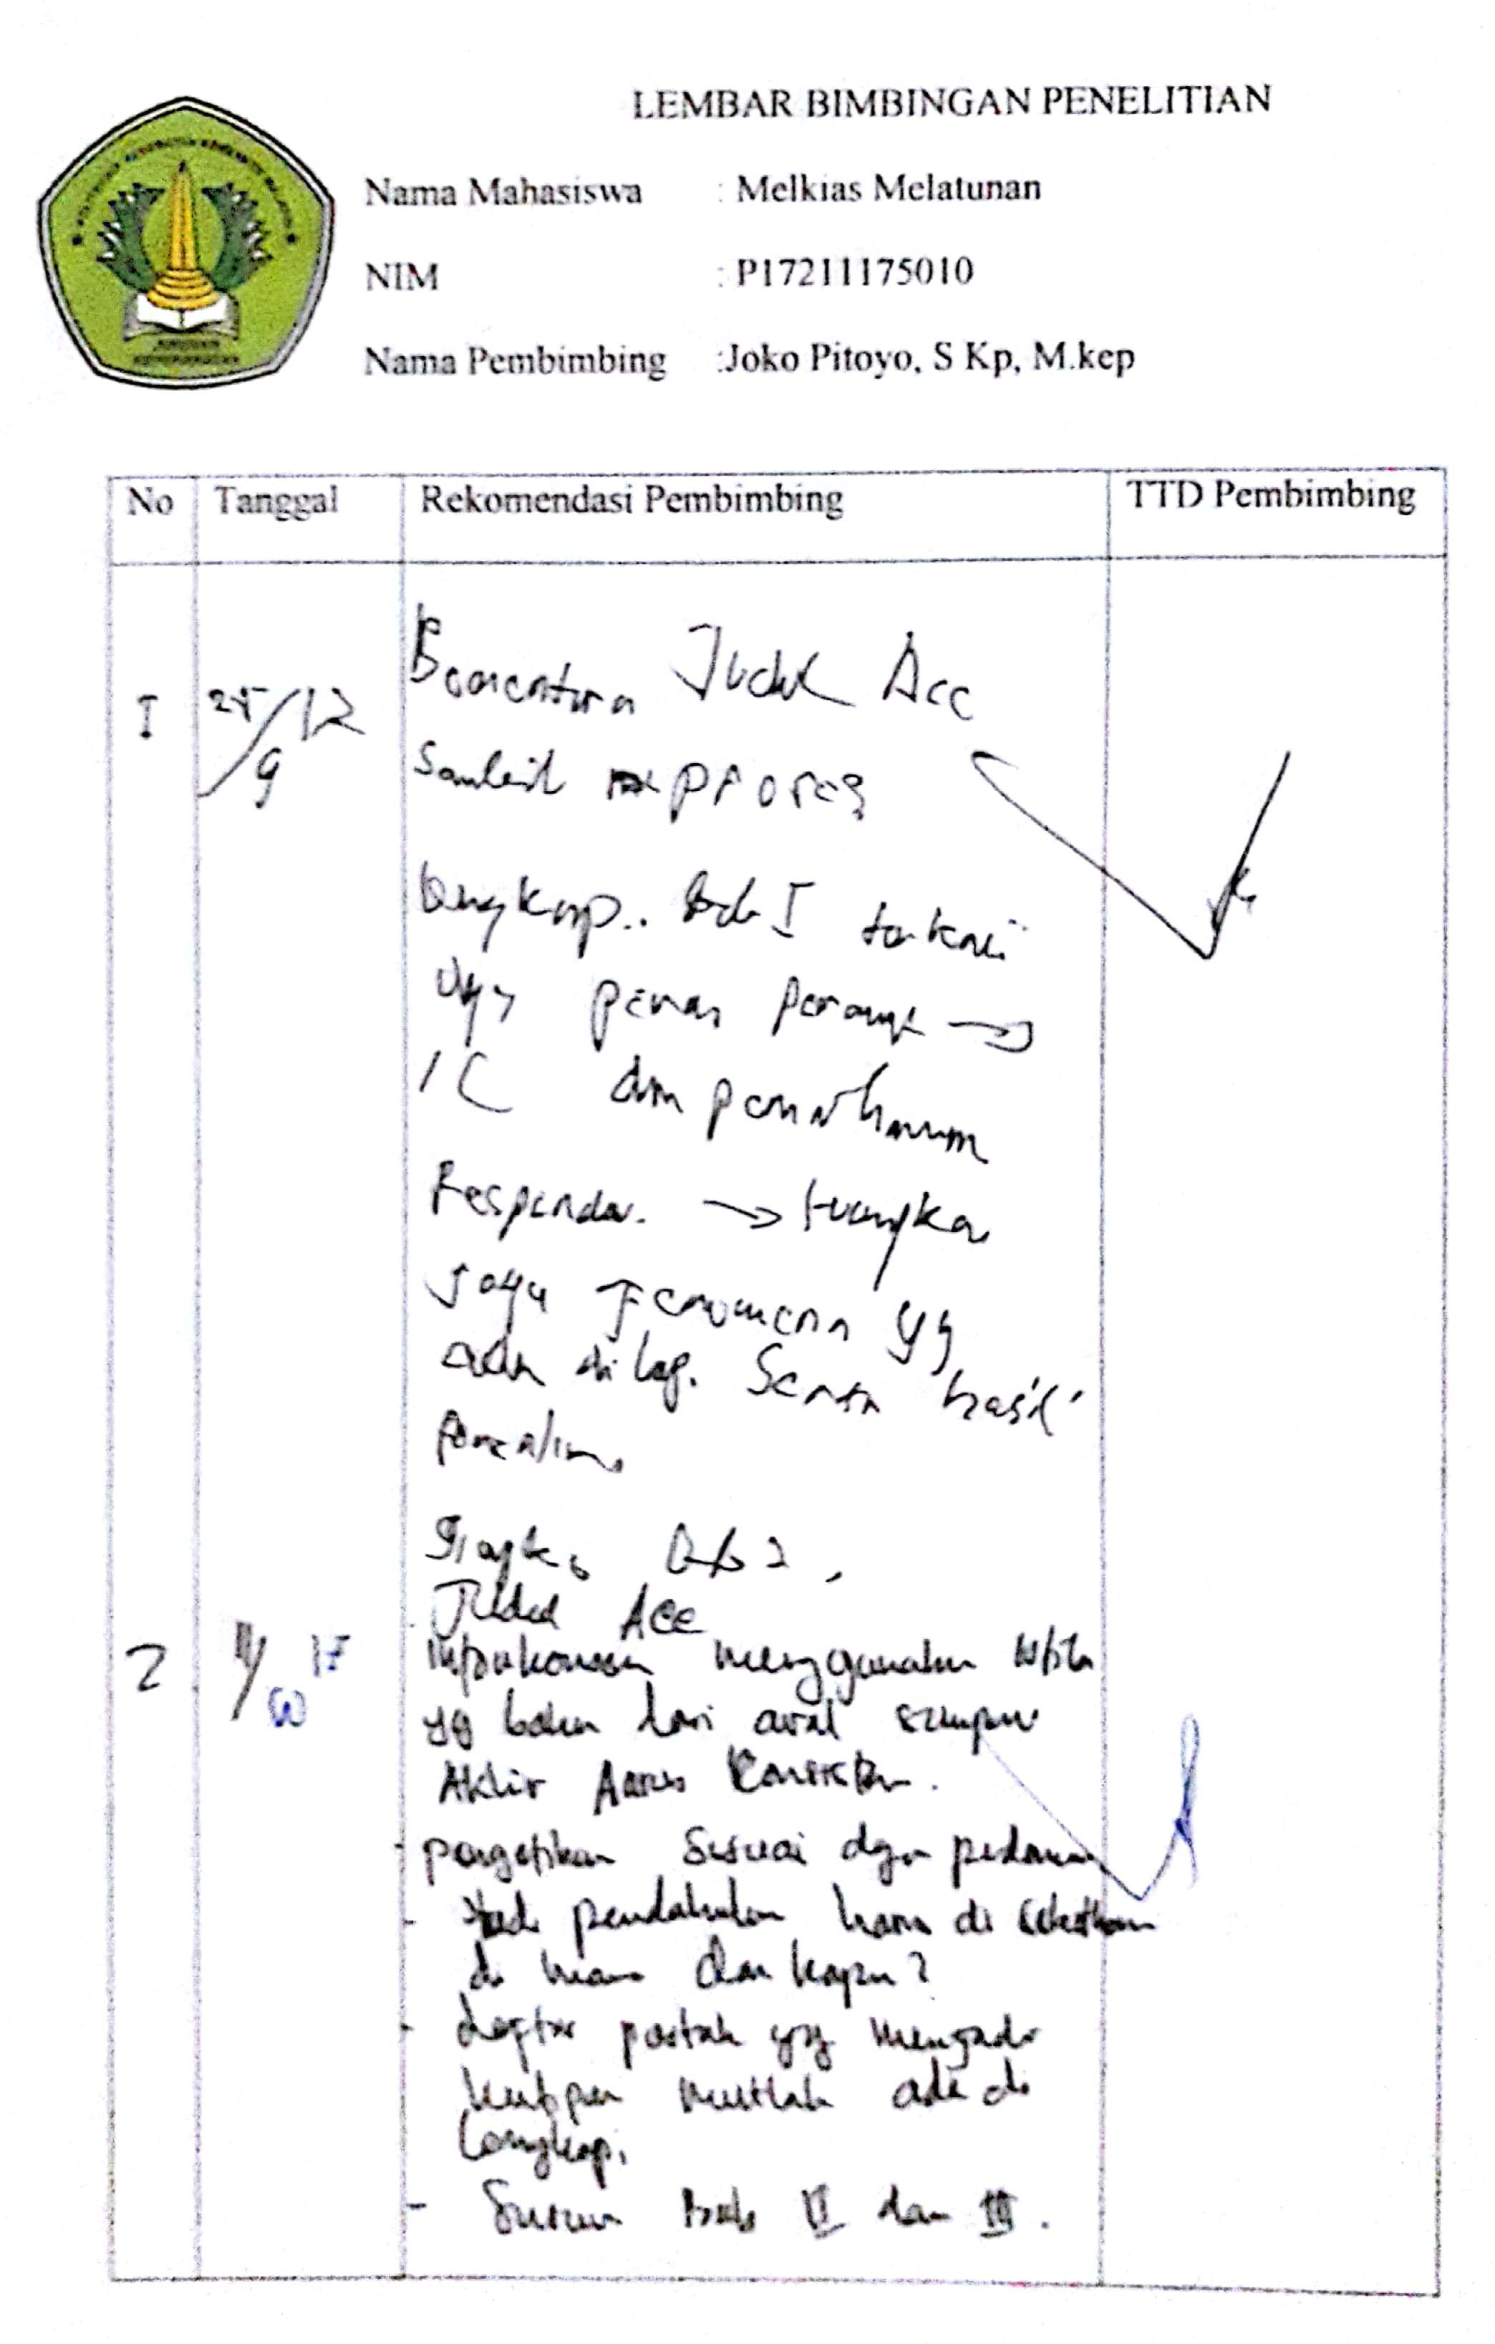

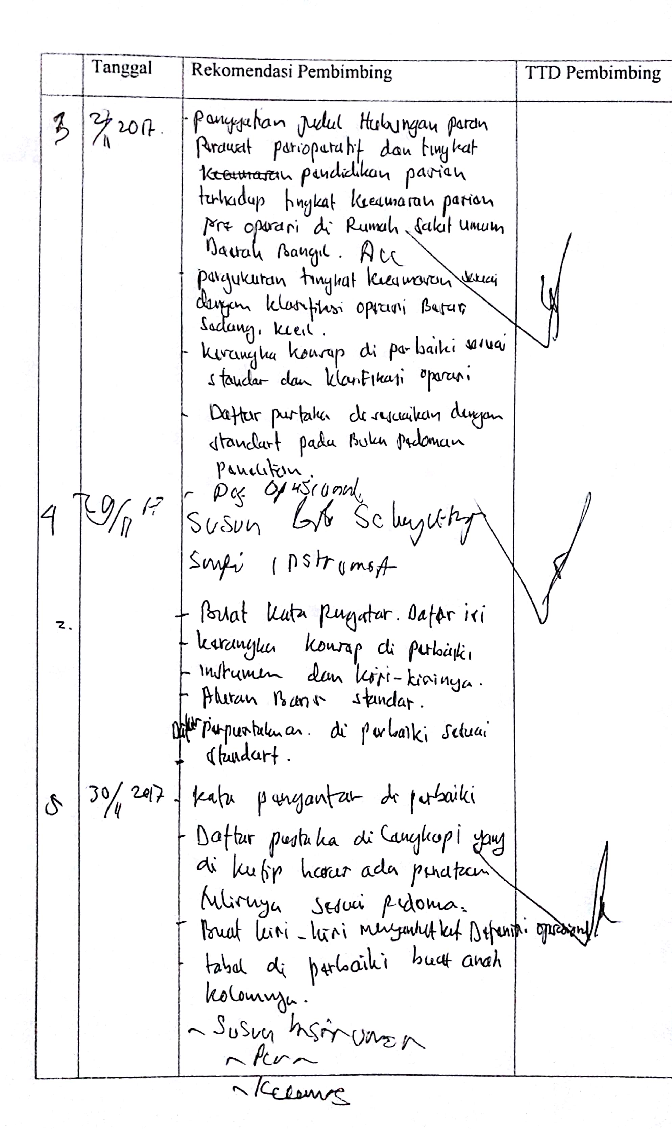

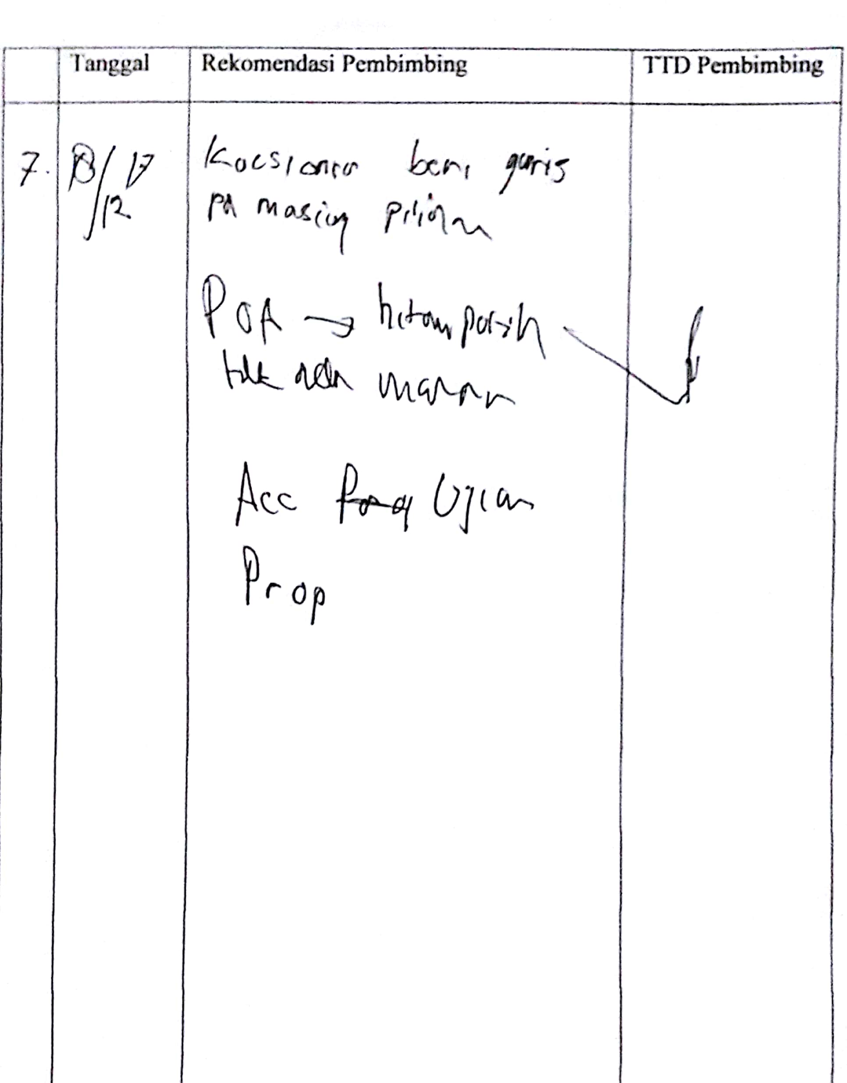

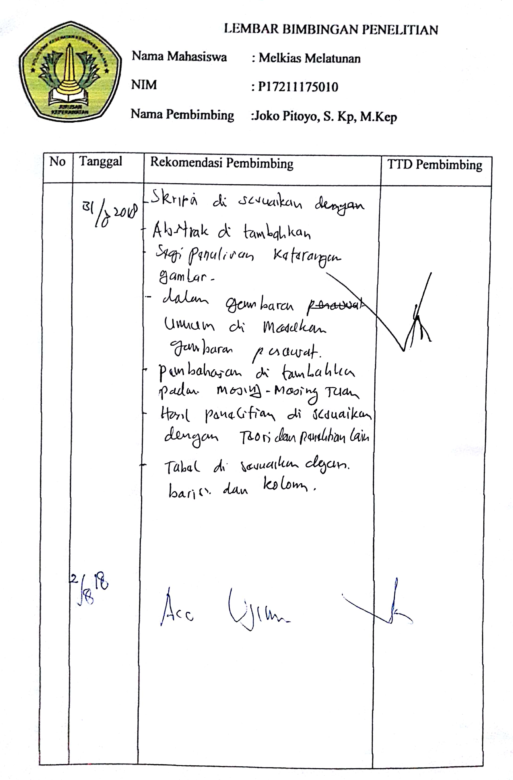

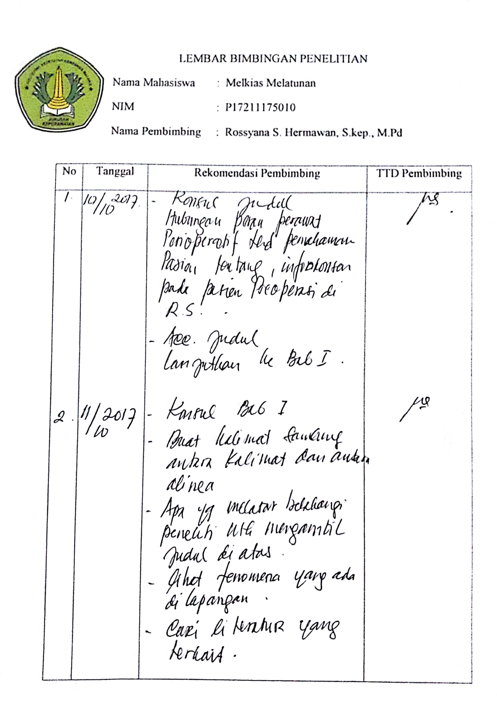

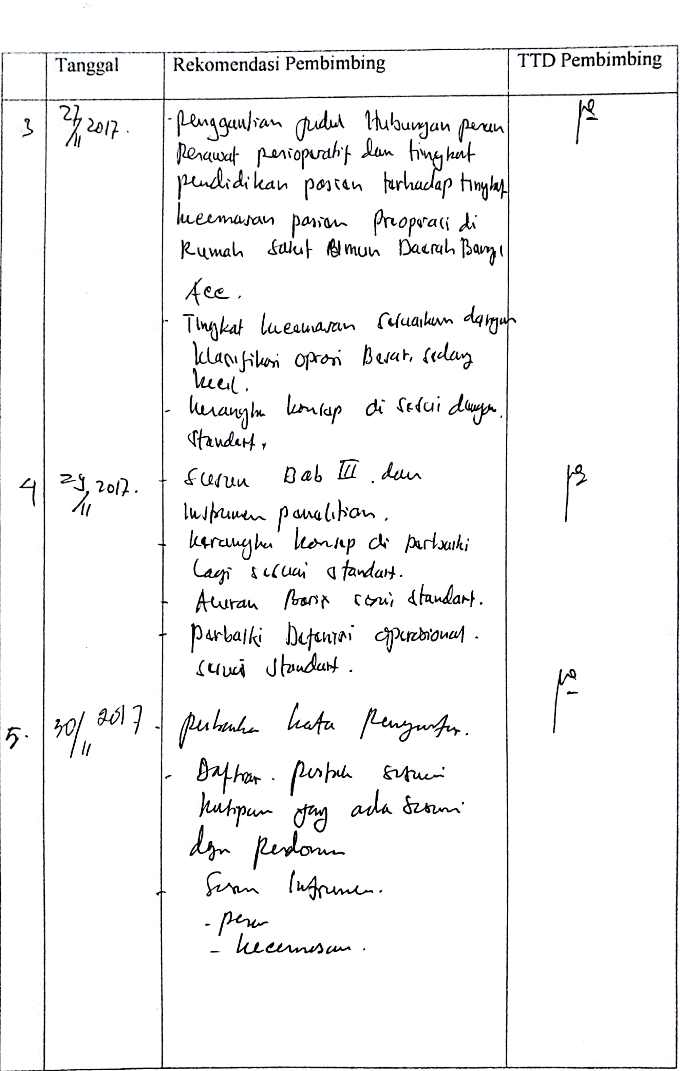

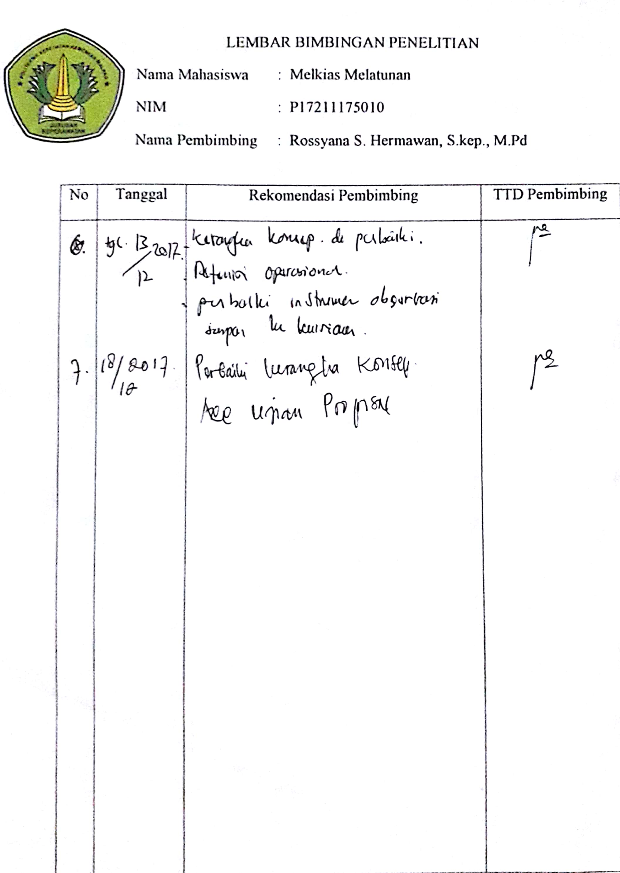

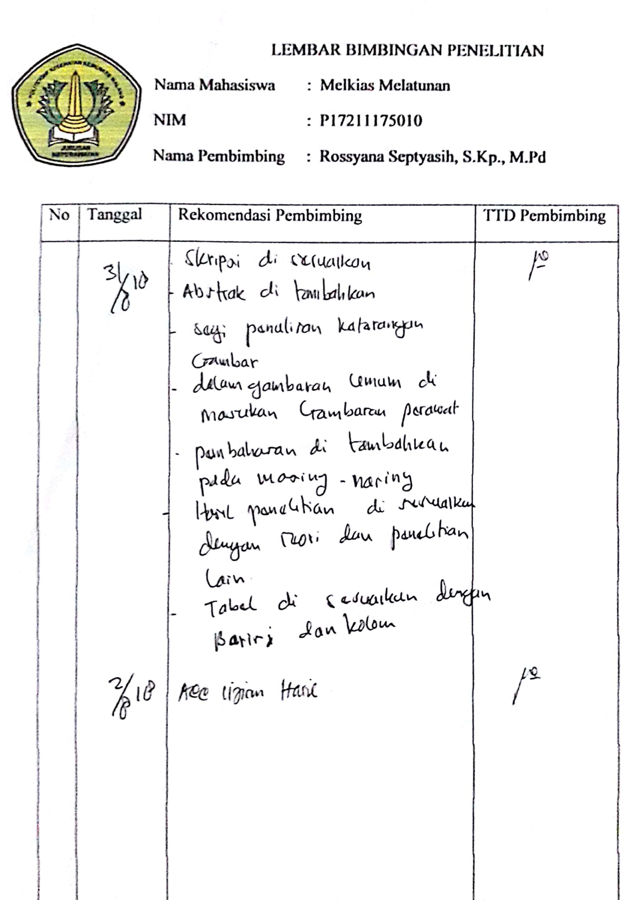

**CURRICULUM VITAE**

**Pengaruh Peran Perawat Perioperatif Terhadap Tingkat Kecemasan Pasien Preoperasi Sectio Caesarea Di RSUD Bangil Pasuruan**

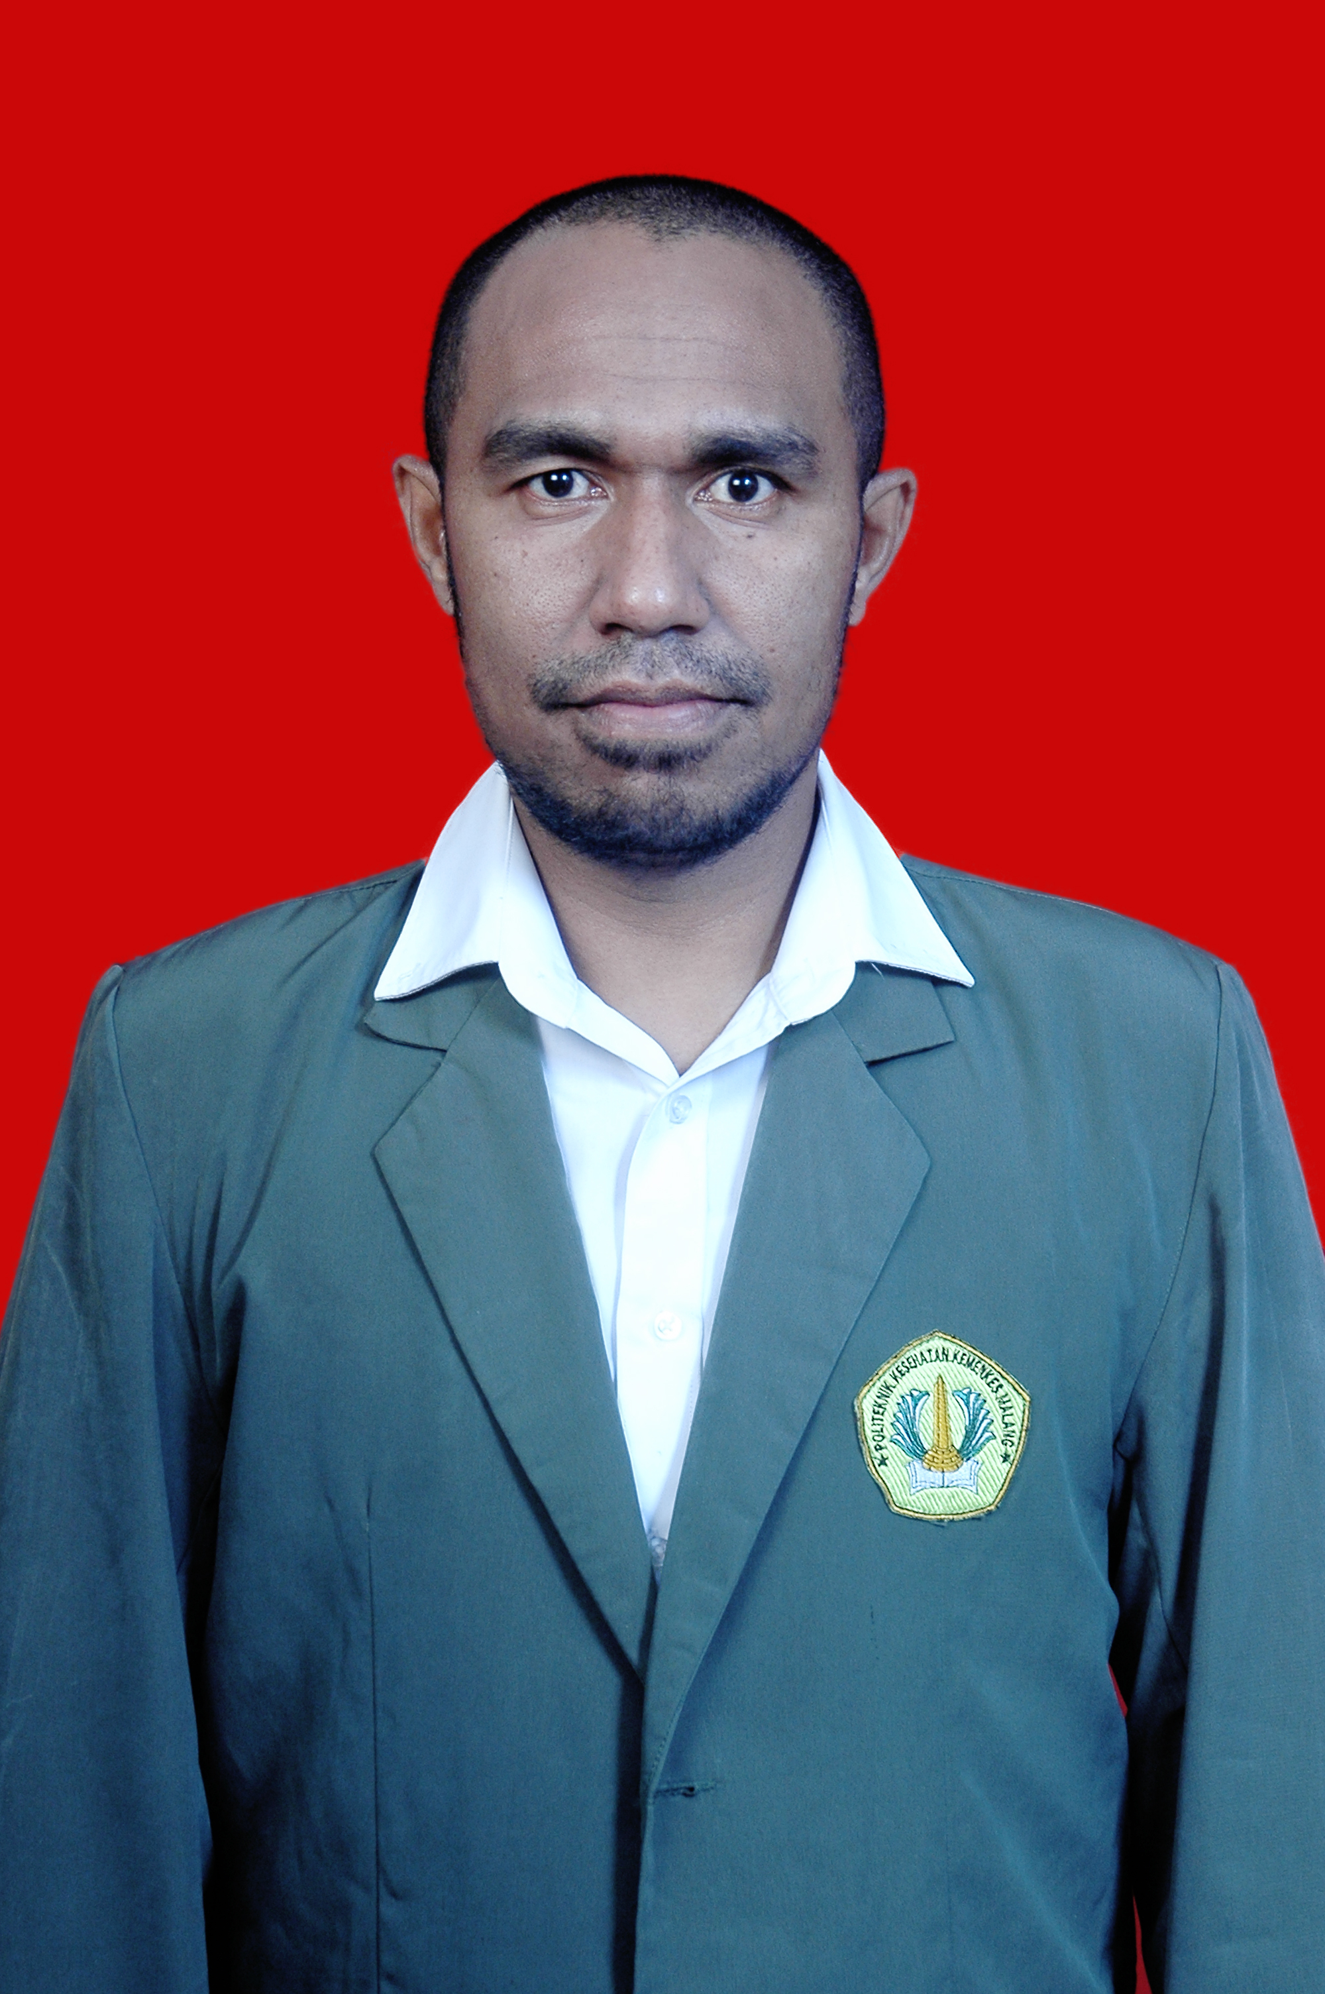

Nama : Melkias Melatunan

Jenis Kelamin : laki-laki

Tempat, Tanggal Lahir : malifut, 20 mei 1985

Usia : 33 tahun

Alamat : sawojajar Gg. XI No. 32, kedungkandang, kota malang

Agama : Kristen

Hobi : voly

Phone : 081218881405

Email : mmelatunan14@gmail.com

Motto Hidup : “*sukses adalah saat persiapan dan kesempatan bertemu”*

Riwayat Pendidikan :

1. 1991-1997 : SD Negeri Mailoa
2. 1998-2000 : SLTP Negeri 1 Kao
3. 2001-2003 : SMU Negeri 1 Kei Kecil
4. 2003-2006 : D III Keperawatan Poltekkes Ambon
5. 2017-sekarang : D-IV Keperawatan Malang Politeknik Kesehatan Kemenkes Malang